Рассмотрим как сохранить данные приложения так, чтобы после закрытия приложения и повторного открытия они сохранились.
Создадим проект, добавим кнопку и Label, в h-файле создадим Outlet и Action.
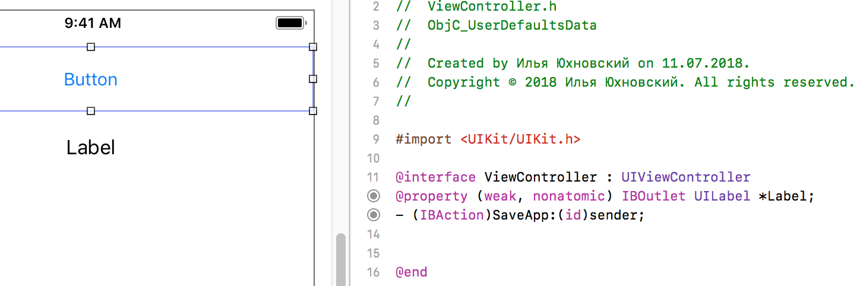

Добавим код в m-файл:
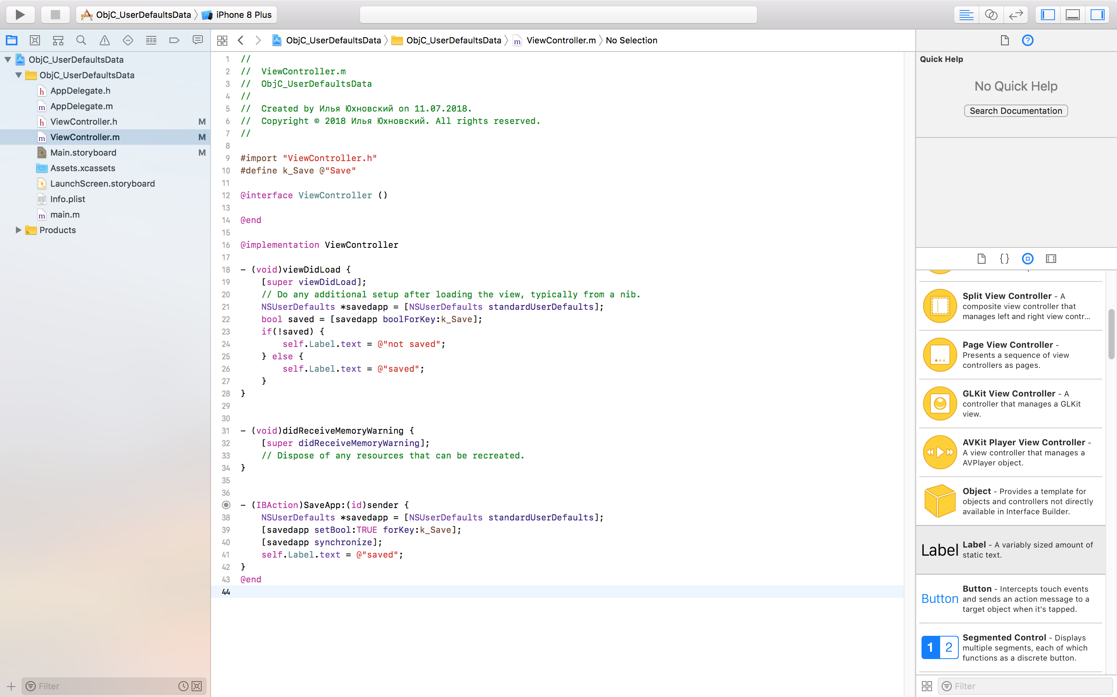

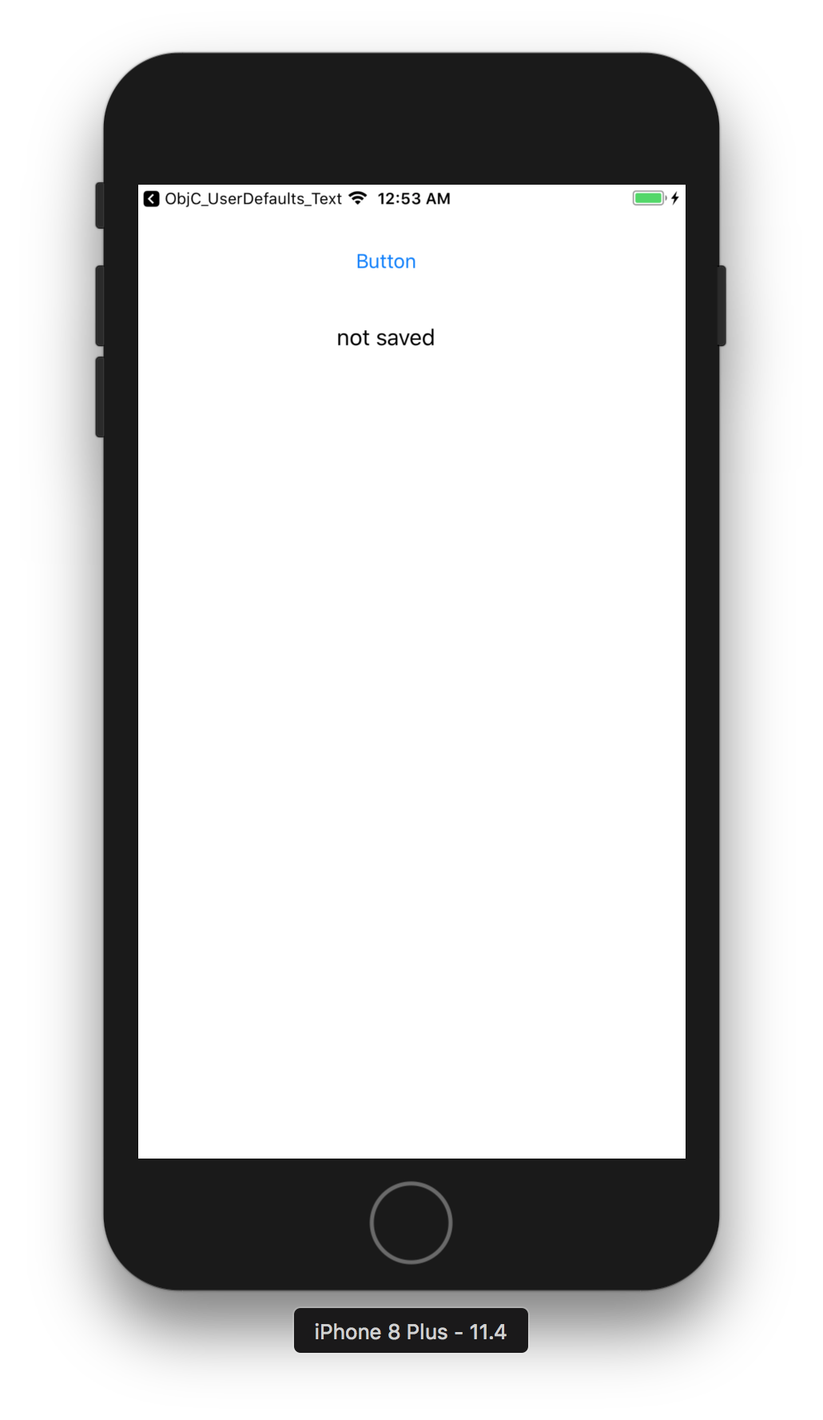
Запускаем программу в первый раз. Видим, что переменная не сохранена:

Нажимаем кнопку сохранить и перезапускаем приложение. Видим, что переменная сохранена.
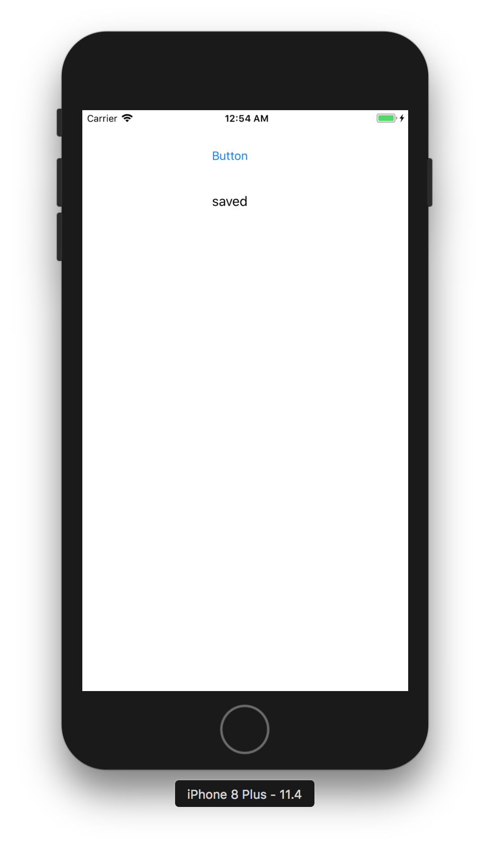

Поздравляем, вы разобрались с сохранением данных приложения.

